**Практическая работа**

**Применение инструментов оценки и повышения производительности программного и аппаратного обеспечения**

**Цель работы:** научиться использовать средства Windows 10 для оценки и просмотра параметров производительности компьютера, а также уметь настроить параметры электропитания.

**Оборудование:** ПК, Windows 10.

**Время выполнения:** 45 минут.

КРАТКАЯ ТЕОРИЯ И

МЕТОДИЧЕСКИЕ РЕКОМЕНДАЦИИ:

**Производительность компьютера –** это скорость выполнения им операций. Производительность является комплексной величиной и напрямую зависит от комплектующих, из которых собран компьютер.

Существуют специализированные испытательные программы (benchmark), которые измеряют производительность компьютера при выполнении на ней определенного набора задач.

**Средства мониторинга и анализа производительности Windows:**

1. Системный монитор Windows можно использовать для анализа влияния работы программ на производительность компьютера как в реальном времени, так и посредством сбора данных журнала для последующей обработки. Системный монитор Windows использует счетчики производительности, данные трассировки событий и сведения о конфигурации, которые можно объединять в группы сборщиков данных. Системный монитор Windows запрашивает текущие показания счетчиков производительности через определенные промежутки времени.

2. Оценка производительности аппаратной части ПК – это утилита обладает полной совместимостью с Windows 10. Позволяет протестировать все математические конструкции и технологии процессора, стандарты обработки видеографики, параметры модулей RAM, стандарты, поддерживаемые накопителями.

3. Монитор ресурсов – позволяет наблюдать статистику использования ресурсов компьютера.

4. Журнал событий – стандартный способ записи и централизованного хранения о важных аппаратных и программных событиях. Служба журнала событий позволяет получать данные из различных источников и хранить и просматривать их в едином журнале.

**Настройка управления питанием**

Схема управления питанием представляет собой набор аппаратных и системных параметров, которые управляют тем, как компьютер использует энергию. Доступные схемы управления питанием зависят от типа персонального компьютера и настроек, которые производитель внес в планы электропитания, доступные в Windows по умолчанию. Можно настроить параметры отключения компьютера и параметры перехода в спящий режим.

Некоторые планы питания предназначены для обеспечения высокой производительности с ущербом для автономности, в то время как другие настроены на обеспечение максимально возможного времени автономной работы, при этом производительность устройства ставится под угрозу.

***ПОРЯДОК ВЫПОЛНЕНИЯ РАБОТЫ И ФОРМА ОТЧЕТНОСТИ:***

Задание 1. Выполнение теста производительности в Windows 10.

Для выполнения теста из PowerShell необходимо исполнить следующие действия.

1. Открыть оболочку PowerShell от имени администратора. Для этого, используя поиск Windows, нужно набрать powershell и, кликнув правой клавишей мыши, запустить приложение от имени администратора.

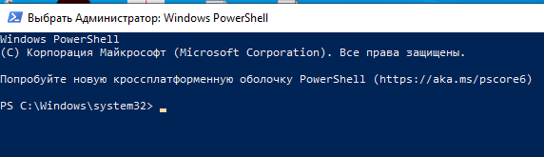

2. В открывшемся окне ввести winsat formal и нажать [Enter].

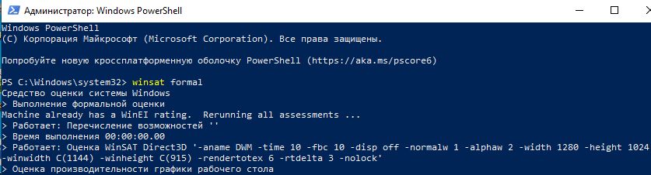

3. Начнется тест производительности, который в зависимости от конфигурации компьютера может занять от одной до нескольких минут.

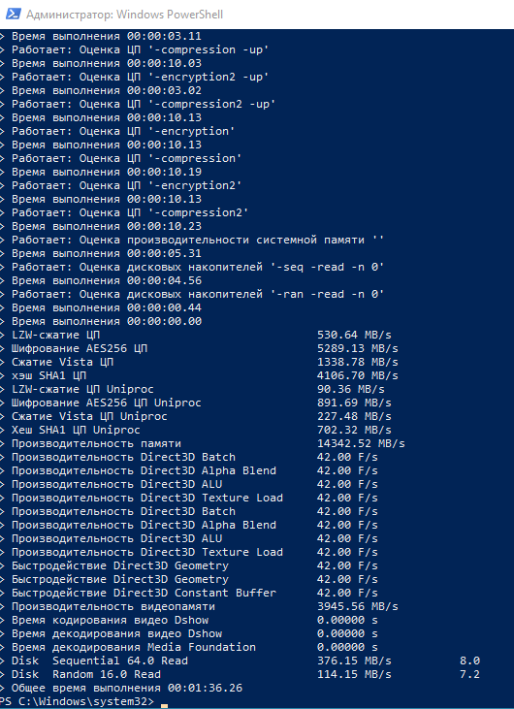

4. Для наглядного просмотра индекса производительности нужно ввести в PowerShell команду:

Get-Ciminstance Win32_WinSAT

и нажать клавишу [Enter]

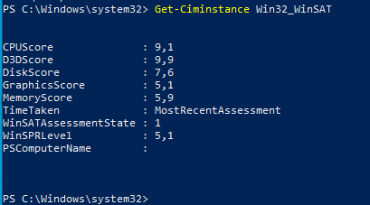

Задание 2. Использование Монитора ресурсов Windows 10.

Чтобы открыть Монитор ресурсов, требуется выполнить следующие действия.

1. Нажать на кнопку Пуск, в открывшемся окне — на вкладку Все приложения.

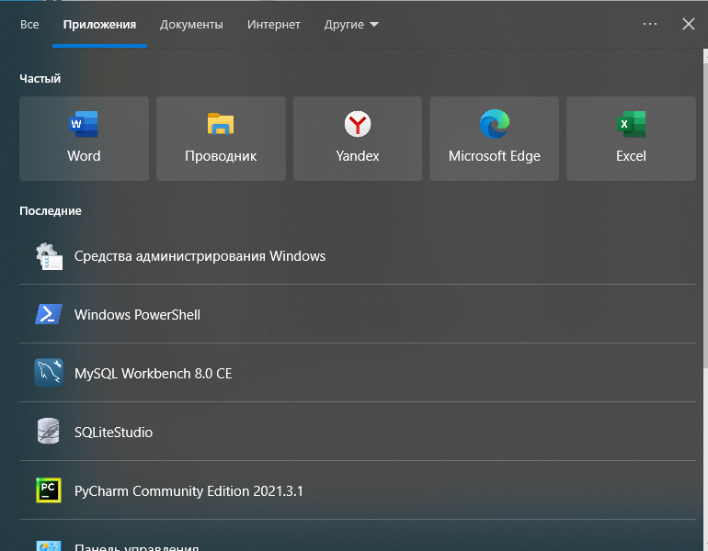

2. В списке всех приложений открыть вкладку Средства администрирования. В открывшемся списке нажать на вкладку Монитор ресурсов.

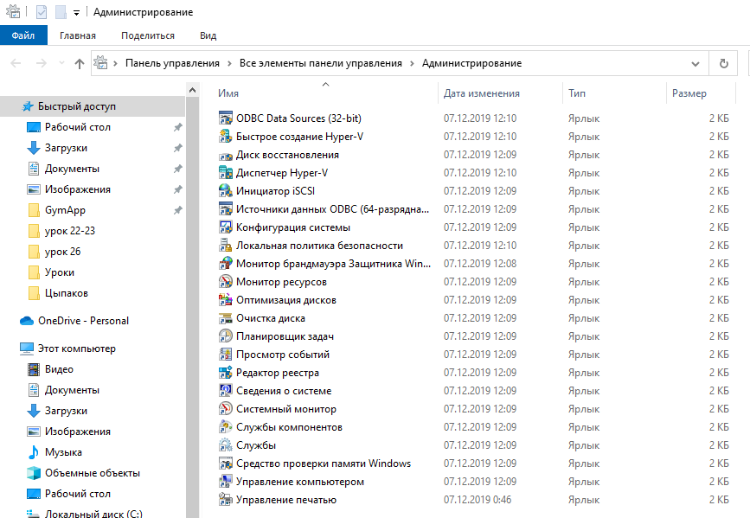

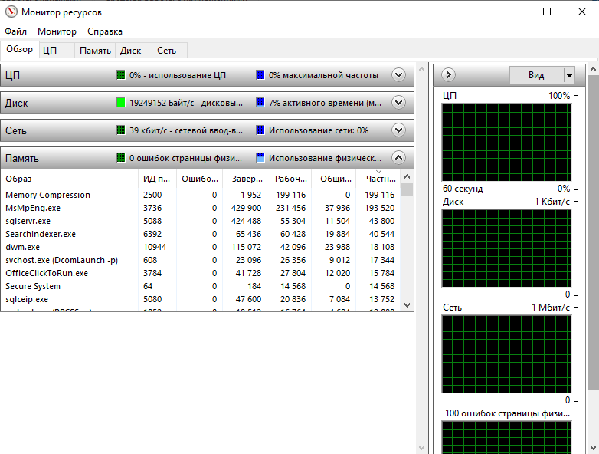

3. Откроется страница Монитор ресурсов, и можно наблюдать статистику ресурсов компьютера:

3.1. ЦП, процент использования ЦП, процент максимальной частоты. В ЦП входят службы, связанные дескрипторы, связанные модули, процессы;

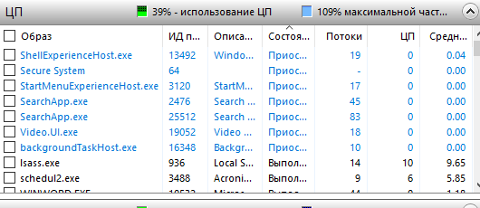

3.2. Память, ошибки страниц, использование физической памяти; сколько зарезервировано аппаратно, сколько используется, сколько изменено, в ожидании, свободная память;

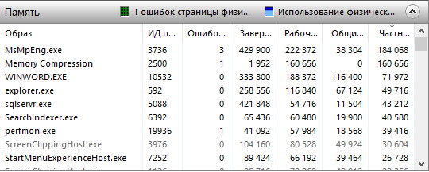

3.3. Диск, процессы с дисковой активностью, работа диска, дисковый ввод-вывод, максимальный процент активного времени, запоминающие устройства;

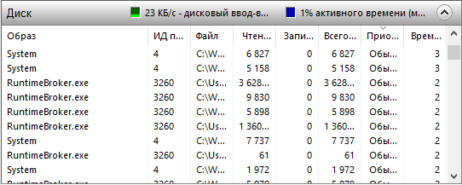

3.4. Сеть, процессы с сетевой активностью, сетевая активность, сетевой ввод и вывод, процент использования сети, TCP подключения, прослушиваемые порты.

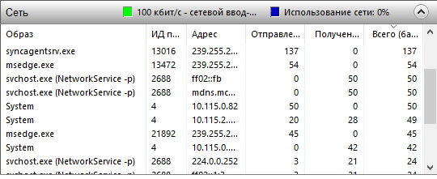

4. На вкладке Монитор можно Остановить или Запустить мониторинг.

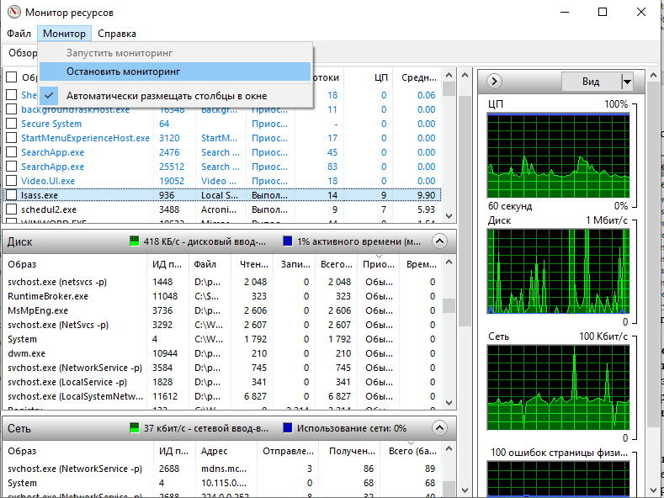

Задание 3. Использование Системного монитора Windows 10.

Чтобы открыть Монитор ресурсов, требуется выполнить следующие действия.

1. Для этого, используя поиск Windows, нужно набрать Системный монитор. Откроется страница Системного монитора.

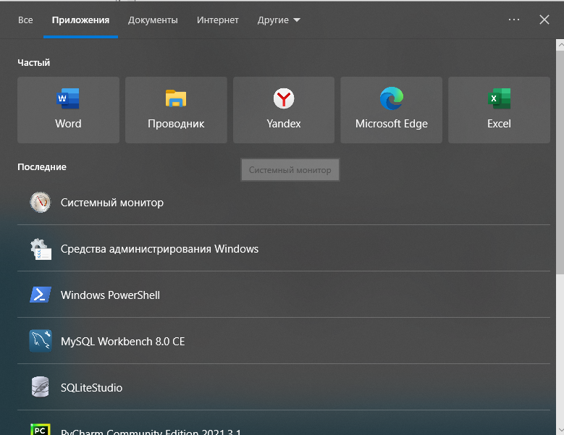

2. Просмотреть производительность следующих компонентов:

2.1. Память



2.2. Процессор

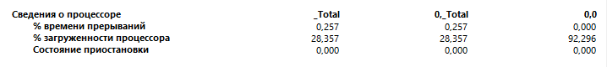

2.3. Физический диск.



2.4. Сетевой интерфейс.



3. Открыть Пункт Средства наблюдения-Системный монитор. Просмотреть текущую активность процессора.

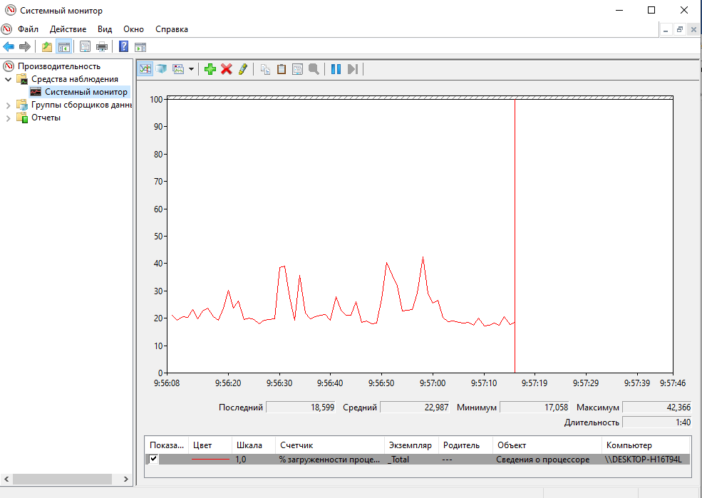

Задание 4. Просмотр журнала событий на компьютере с Windows 10.

Чтобы просмотреть журнал событий, необходимо выполнить следующие действия.

1. Открыть Панель управления.

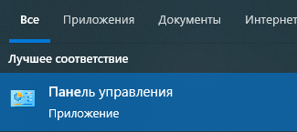

2. На странице Панель управления нажать на вкладку Система и безопасность.

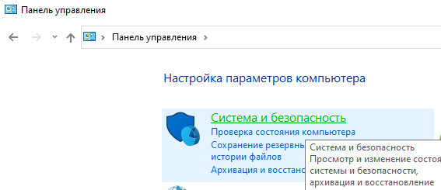

3. На странице Система и безопасность нажать на вкладку Просмотр журналов событий.

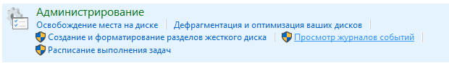

4. Откроется окно «Просмотр событий». Здесь можно просматривать:

4.1. Сводку административных событий

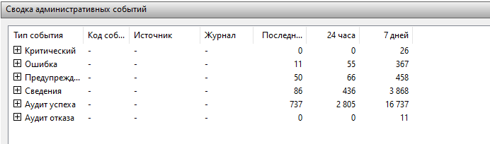

4.2. Недавно просмотренные узлы

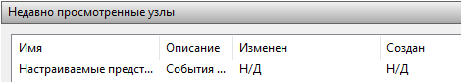

4.3. Сводку журнала.

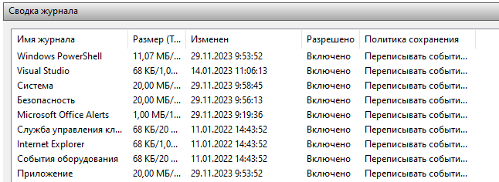

5. В верхней левой части окна «Просмотр событий» можно открыть и просмотреть:

5.1. Настраиваемые представления

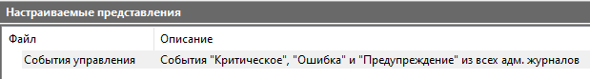

5.2. Журналы Windows

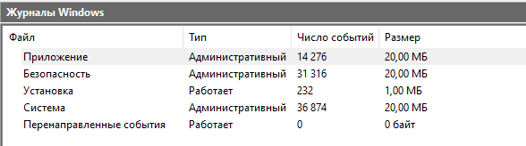

5.3. Журналы приложений и служб;

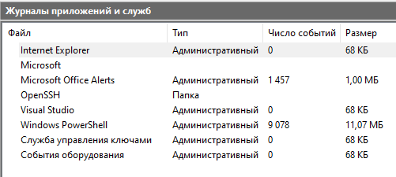

5.4. Подписки.

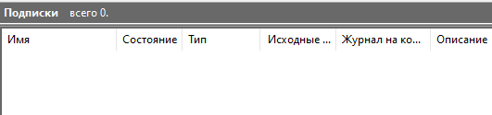

Задание 5. Настройка управления питанием в Windows 10.

Чтобы настроить питание компьютера в Windows 10, необходимо выполнить следующие действия:

1. Открыть меню Пуск. В открывшемся окне нажать на значок или вкладку Параметры.

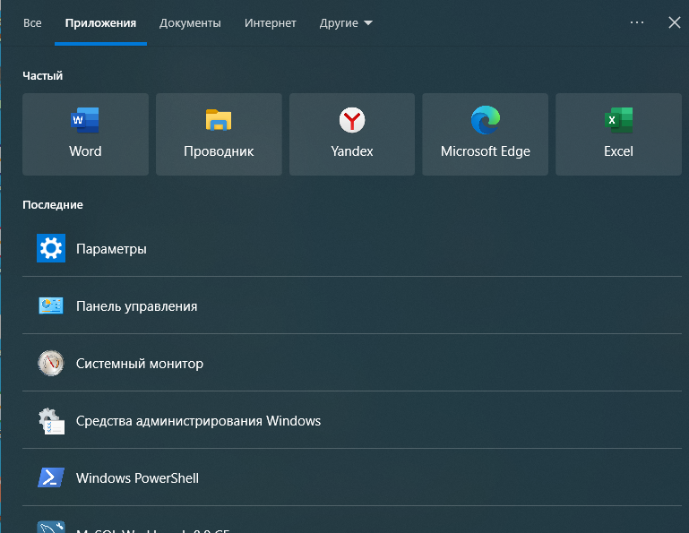

2. На странице Параметры нажать на вкладку Система.

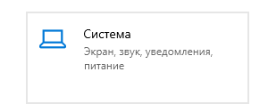

3. На странице Система, в левой боковой панели, перейти на вкладку Питание и спящий режим.

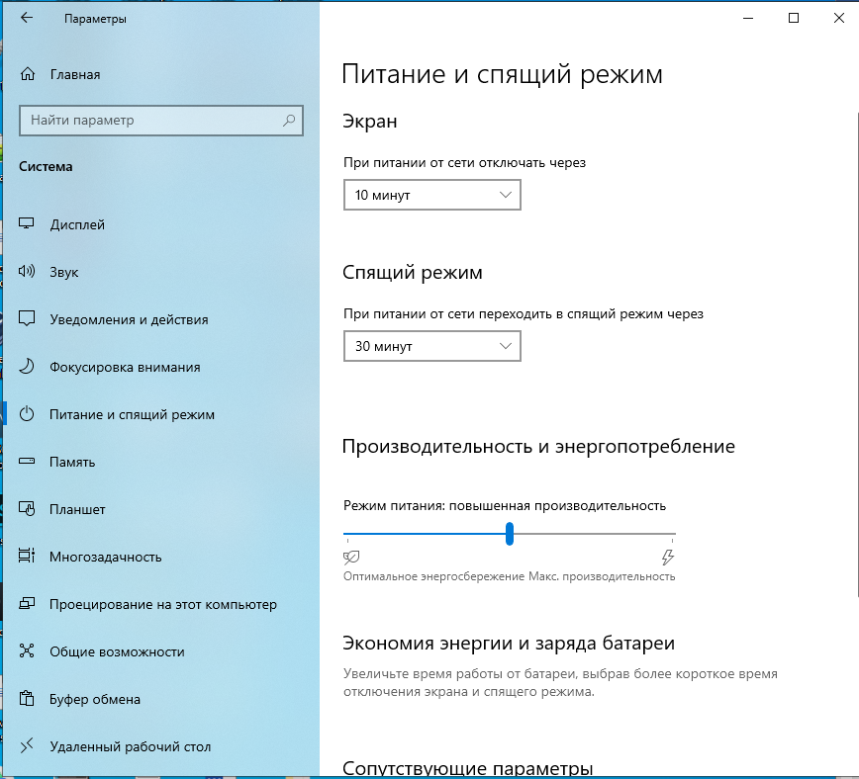

Здесь можно настроить параметры отключения экрана и параметры перехода в спящий режим:

3.1. Выбрать время отключения экрана при питании от батареи

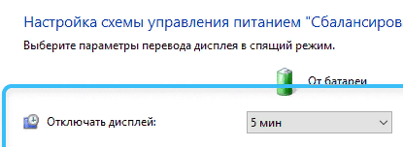

3.2. Выбрать время отключения экрана при питании от сети

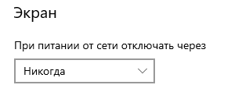

3.3. Выбрать время перехода в спящий режим при питании от батареи

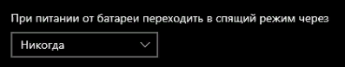

3.4. Выбрать время перехода в спящий режим при питании от сети

